ÉLMÉNYBESZÁMOLÓ
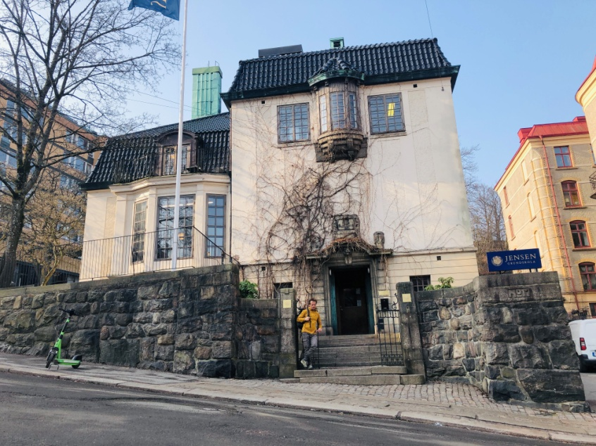
A Jensen Grundskola egy franchise-szerű iskolarendszer Svédország több városában. A göteborgi helyzetét tekintve egy speciális helyzetben lévő iskola, ahol 6-9. évfolyamon tanul 8 osztály egy régi villaépületben.
Ez nagyban behatárolja a lehetőségeket, hasonlóan a mi intézményünkhöz csak egy kis udvara van, a tornaterem és a menza pedig néhány sarokra, más, független épületekben.

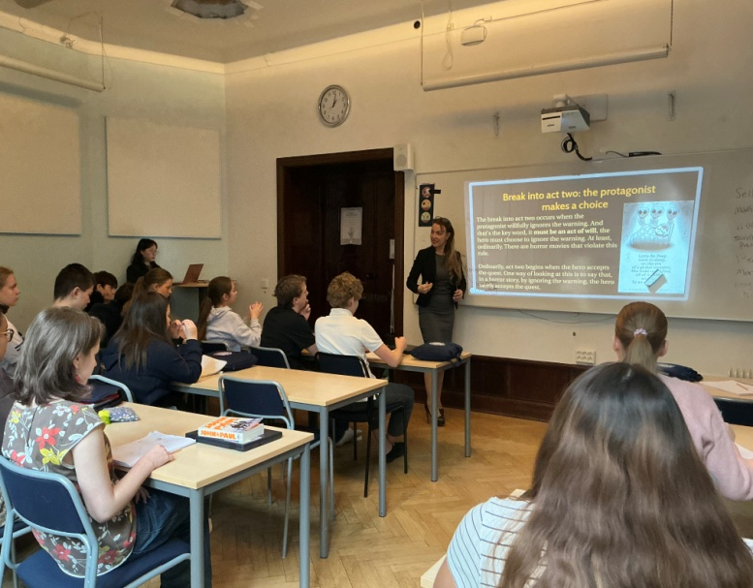
A tantermek, bár kissé zsúfoltak, de modernek, jól felszereltek. A tanárok és a diákok is saját laptoppal rendelkeznek, tankönyveket szinte alig használnak. Az órák meglehetősen frontálisak, viszont a kommunikáció, a kritikus gondolkodás és a társas együttműködés kiemelt szerephez jut. Az angol nyelv természetes a svéd mellett, szinte azzal egyenértékű. De e mellett választhatnak a tanulók még egy idegen nyelvet, ez itt a francia és a spanyol volt.
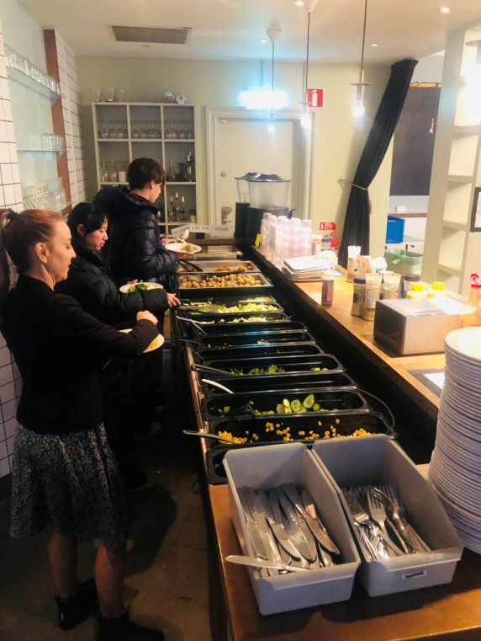
A fenntarthatóság nagyon szívügyem, ennek nevében nagy figyelmet szenteltem a közétkeztetésnek. Svédországban az iskolai menza teljesen ingyenes mindenkinek és teljesen más, XXI. századi kritériumok vezetik. A gyerekek saját maguk szednek a felkínált, változatos, egészséges ételekből – annyit és amennyit szeretnének. Sok zöldség, tápláló alapanyagok és szinte 0% az ételpazarlás.
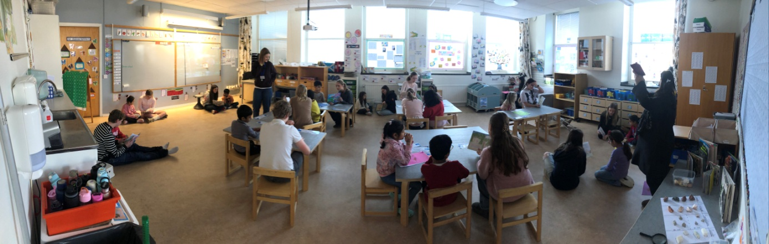
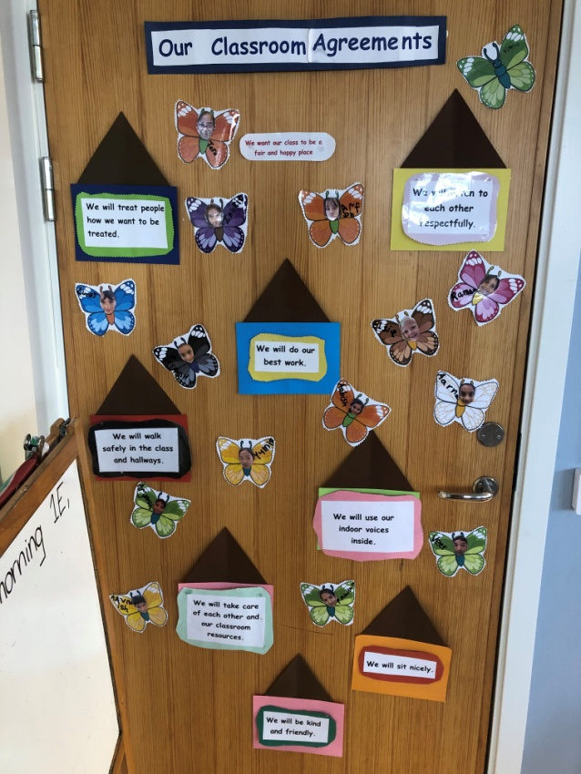
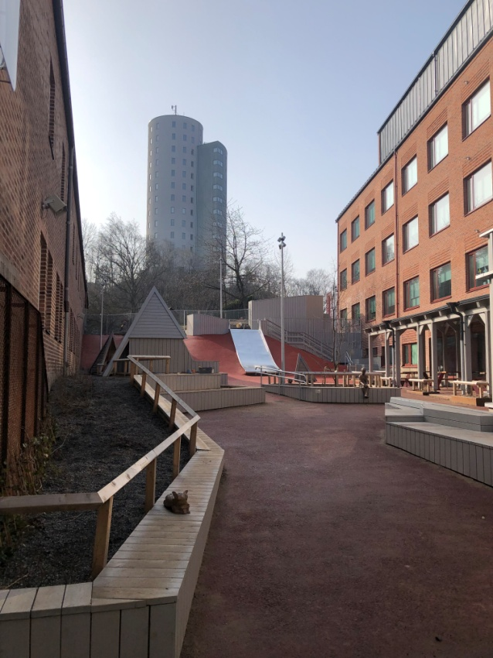
Volt szerencsém egy délelőtti látogatást tenni Göteborg egyetlen nemzetközi általános iskolájába. Itt szinte mindenki külföldi, nincsenek svéd gyerekek. Az angol az elsődlegesen használt nyelv, de tanulnak svédül is heti egy órában. Kellemes, modern környezet, kis létszámú csoportok és nagyon megértő, támogató közösség jellemzi az intézményt. Nagy hangsúlyt fektetnek a szociális nevelésre.
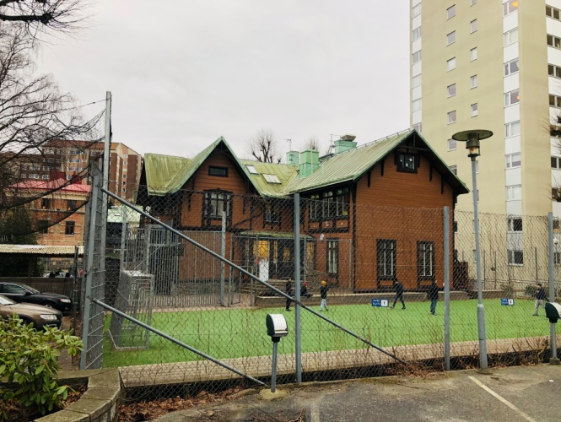
Göteborg Svédország második legnagyobb városa. Nagyon sok iskola közel vannak egymáshoz, szinte egy körzetben. Íme, egy másik, kisebb, csak alsó tagozatosoknak szolgáló iskolaépület és a sportudvara.

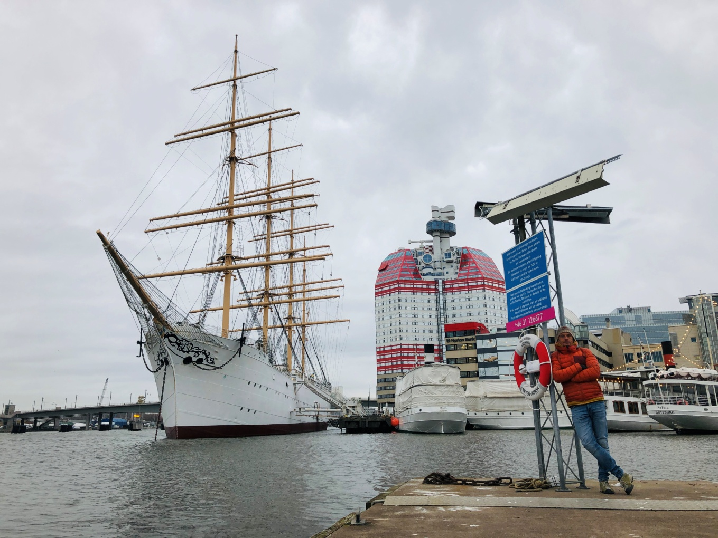
Göteborgi kalandozások:

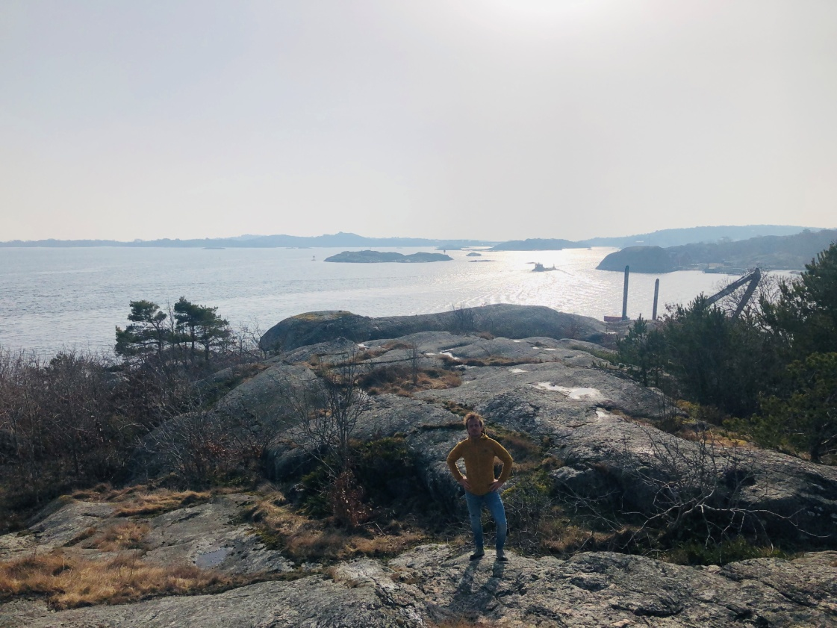
A kikötő és Köpstadsö szigete, ami egy a több szász kisebb-nagyobb sziget közül Göteborg környékén.

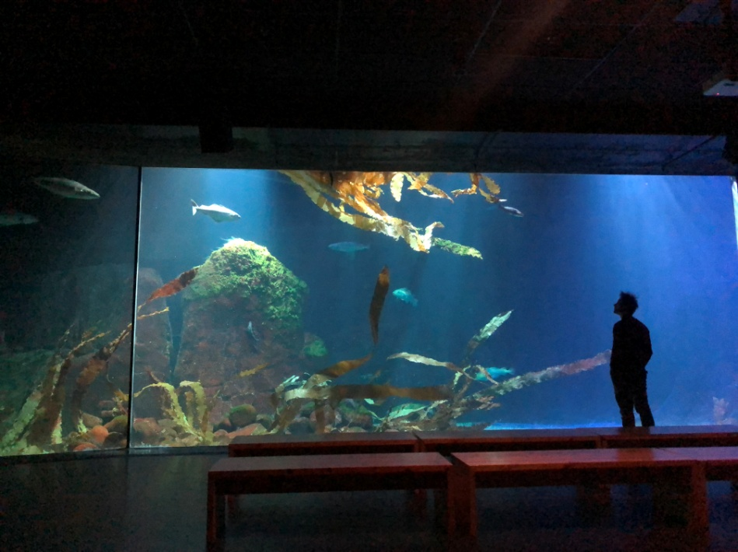

Az Universeum, ami terrárium, akvárium, botanikus kert és svéd „Csodák Palotája” is egyben.

Kollégáimnak és tanítványaimnak személyesen és online is beszámoltam hazautazásom után és igyekeztem néhány használható, azonnal megvalósítható ötletet beépíteni a tanóráimba. Mindenki nagy érdeklődéssel hallgatott és kérdezhetett is, a gyerekeket különösen érdekelték az iskolák közötti különbségek, hasonlóságok.

